Bilhar Geográfico: um jogo para o aprendizado de geografia de
crianças com TDAH

Universidade Federal do Oeste do Pará
Programa de computação
Juliana Auzier Seixas

Introdução

O Transtorno do Déficit de Atenção com Hiperatividade (TDAH) é um transtorno neurobiológico, de causas genéticas, que aparece na infância e freqüentemente acompanha o indivíduo por toda a sua vida. Ele se caracteriza por sintomas de desatenção, inquietude e impulsividade¹.
Pela condição psicológica do público visado, é necessário observar cuidadosamente pontos como cores, linguagem e temática do jogo para que o objetivo deste trabalho seja atingido. Deste modo fez-se necessário uma análise criteriosa utilizando o framework PACT(Pessoas, Atividade, Contexto, Tecnologias).

O jogo
Bilhar Geográfico é um jogo de bilhar onde a cada “rodada” há uma pergunta para ser respondida usando a bola para acertar o buraco na direção da resposta correta. As perguntas dizem respeito a qual região determinado estado pertence. Desta forma, o jogo trabalha a memória da criança quanto ao conteúdo estudado na escola.
No início do jogo o usuário tem a opção de relembrar os estados pertencentes às suas respectivas regiões e o jogo em si. O jogo consiste em tarefas pequenas - perguntas simples para estimular a memória - e a cada pergunta respondida, seja ela certa ou errada, a criança é incentivada a responder às próximas perguntas até o final. No final, de acordo do número de acertos, o usuário ganha recompensas.
O jogo foi desenvolvido para crianças na faixa etária de 9 a 13 anos, em que geralmente o conteúdo abordado é estudado (do quarto ao sétimo ano do ensino fundamental).

Requisitos funcionais
- O sistema deve exibir 5 perguntas para responder a qual região determinado estado brasileiro pertence.
- O sistema deve fornecer ao usuário como relembrar as regiões e seus estados.
- O sistema deve motivar o usuário mesmo quando cometer erros.

Requisitos não funcionais
- O sistema deve ter cores que transmitam a sensação de relaxamento ao usuário
- O sistema não deve conter muitas informações ou objetos para não confundir e distrair o usuário.
- O sistema deve ter uma temática que obrigue o usuário a trabalhar a sensibilidade motora para controlar a hiperatividade

O ensino da Geografia para TDAH
Portadores de TDAH comumente apresentam baixa autoestima, pois estão constantemente recebendo críticas, podendo se tornar desestimulados com a escola. Elogiando e estimulando seu esforço, o aluno se sentirá valorizado, sua autoestima será protegida e teremos grandes chances de observar um crescimento acadêmico.³
Uma vez que crianças e adolescentes com TDAH apresentam dificuldade na organização para a execução de trabalhos escolares, ensiná-los a dividir em várias etapas pode ser uma grande estratégia para facilitar a resolução e a conclusão, tornando o trabalho menos exaustivo.³
No ensino da Geografia, assim como as outras áreas do conhecimento sabemos que deve se estimular a memória. As regiões do Brasil são divididas segundo as suas particularidades. Cada uma delas apresenta características específicas em relação ao território que abrange. Diferem-se economicamente, socialmente e fisicamente.⁴ Assim, este assunto é importante pois os assuntos a serem abordados posteriormente nas séries seguintes em geografia fazem uso da divisão regional do Brasil. O conhecimento sobre as regiões do Brasil são importantes para o comércio, a indústria, a produção agrícola e o turismo de cada local.

Desenvolvimento

Persona

Érica, 12 anos, é estudante do ensino fundamental e mora em Santarém. Aos 8 anos identificou-se que ela tem dificuldade de memorizar conceitos escolares mesmo gostando de estudar. Além disso, Érica é sempre muito agitada e muitas vezes seus professores perceberam que ela dificilmente termina uma atividade em que tenha que ficar parada e focada. Com isso, seus pais a levaram-na a especialistas que diagnosticaram seu caso como Déficit de Atenção e Hiperatividade. Desde então, seus responsáveis e professores começaram a buscar formas de ajudar a criança para que ela consiga memorizar os conteúdos e terminar as tarefas.

Interface gráfica

Na criação da interface gráfica do jogo foi voltada para crianças e pré adolescentes. Levou-se em consideração a experiência dos usuários com jogos, assim dispensou-se tutoriais longos ao inserir apenas uma dica na tela inicial.
Este projeto tem como proposta uma forma lúdica e interativa que estimule o aprendizado a longo prazo com exercícios de fixação para crianças com TDAH, estimulando a memória dos conteúdos repassados em sala de aula.


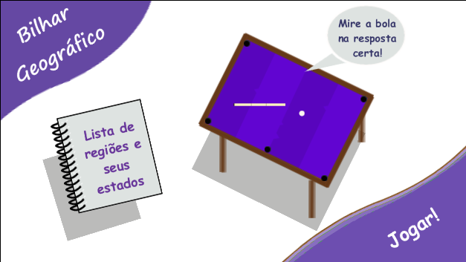

Figura 1: Ícone na tela inicial Figura 2: Menu principal
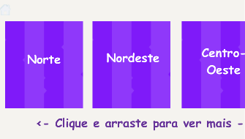



Figura 3: Menu secundário (ao clicar em “Lista de regiões e seus estados”).

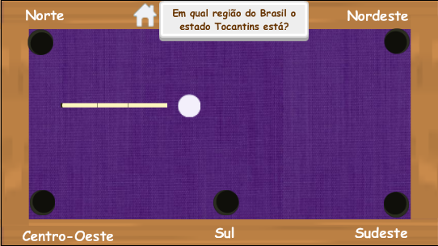
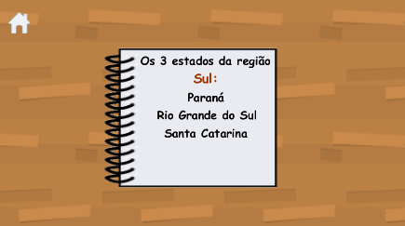

Figura 4: Apresentação da lista de Figura 5: Tela principal do jogo
estados por região



Figura 6: Tela após uma resposta Figura 7: Tela após uma resposta
correta. incorreta.

Cores

A psicologia das cores pode facilitar o aprendizado e favorecer o prazer em aprender.² De acordo com Ana Luiza Fernandes², mestre em Ciências da comunicação, a cor roxa é uma muito indicada para crianças por chamar a atenção e aumentar a concentração. Assim, foram usados tons de roxo para produzir a interface.
O jogo foi produzido para atender requisitos, e além disso o jogo segue as expectativas:
- O usuário memoriza as regiões do Brasil e os estados que as compõem.
- O usuário se sente focado no objetivo pela simplicidade das tarefas.
- O usuário sente sua concentração atraída para o jogo pelas cores utilizadas.
- O usuário sente que deve controlar seus impulsos ao ter que mirar a bola para cair no buraco correspondente à resposta correta.
- O usuário se sente bem ao realizar as tarefas até o fim por serem rápidas, diretas e motivadoras.
- O usuário não se sente punido pelos seus erros, mas sim sente vontade de rever os conceitos estudados dentro do próprio jogo para ter um resultado melhor.

Tecnologias
Foi utilizado para o desenvolvimento a versão gratuita do Construct 2, que é um editor de jogos 2D baseado em HTML5, desenvolvido pela Scirra Ltda. Ele permite a criação rápida de jogos, por meio do estilo drag-and-drop usando um editor visual e um sistema de lógica baseada em comportamento.

Referências Bibliográficas
- ABDA. “O que é TDAH”. Disponível em: URL: <https://tdah.org.br/sobre-tdah/o-que-e-tdah/>
- Fernandes, Ana Luiza. Psicologia das cores: como ela influencia no no comportamento infantil, 2017. Disponível em: URL: <http://www.wemystic.com.br/artigos/psicologia-das-cores-como-ela-influencia-o-comportamento-infantil/>
- ABDA. TDAH - Guia para professores. Disponível em: URL:< https://tdah.org.br/tdah-guia-para-professores/>
- Mundo Educação. Regiões do Brasil. Disponível em: URL:<https://mundoeducacao.bol.uol.com.br/geografia/as-regioes-brasil.htm>

